REQUERIMENTO:  EMENTA: Requer que seja enviado ofício à Secretaria Municipal de Esporte e Lazer – SEL, solicitando recuperação dos alambrados da quadra de esportes da praça da paz, localizado no conjunto Pajuçara, Natal/RN. |  | DESPACHO:  _____________________________________________________________________________________________________________________  Natal, _____ de ________ de 2025.  PRESIDENTE
Samanda Alves, vereadora eleita no desempenho de seu mandato, submete à apreciação da mesa, para que seja discutida e submetida ao esclarecido plenário, a seguinte proposição:
Requer que seja enviado ofício à Secretaria Municipal de Esporte e Lazer – SEL, solicitando recuperação dos alambrados da quadra de esportes da praça da paz, localizado no conjunto Pajuçara, Natal/RN.
JUSTIFICATIVA:
Nosso mandato foi acionado pela população do conjunto Pajuçara para solicitar recuperação dos alambrados da quadra de esportes da praça da paz, em razão de melhor qualidade vida para os cidadãos, tendo em vista que a praça é um local de esporte e lazer, requeremos compreensão e celeridade ao órgão para efetuar a recuperação

Palácio Padre Miguelinho, em 09.04.2025
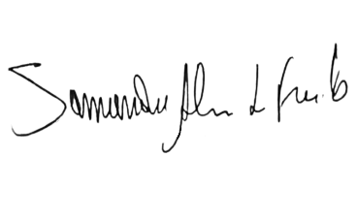

Samanda

Lido no expediente: _____/ ______/ ________ Secretário: ___________________

